План мероприятий, посвящённых Дню Героев Отечества в Погорельской основной школе

№п\п | Наименование мероприятия | дата | ответственный | фотоотчет
1 | Оформление выставки книг в школьной библиотеке «День Героев Отечества» | 2.12.2019г | библиотекарь | 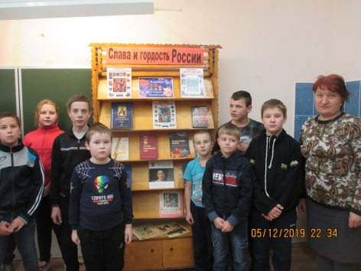
2 | Конкурс рисунков на тему «Герой России! Какой он?» | 3.12.2019 | Начальные классы | 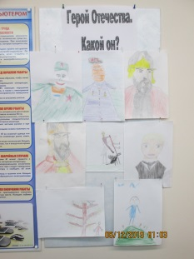
3 | Викторина «Героические страницы истории Отечества» 5-9 классы | 4.12.2019 | Учитель истории
4 | Беседа по музыке «История песни и судьба героев» | 5.12.2019 | Учитель музыки
5 | Единый классный час «Кто такой Герой Отечества» | 6.12.2019 | Кл.руководители | 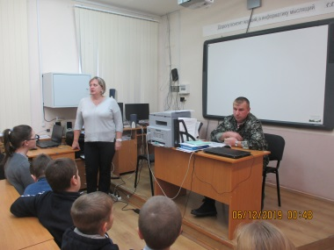
6 | Церемония возложения цветов к Памятнику погибшим воинам | 9.12.2019г | Старшая вожатая, кл. руководители,  ДК и Игнатцевская библиотека | 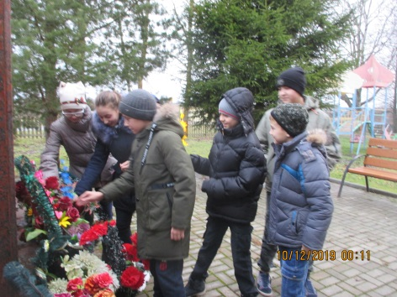
7 | Общешкольное внеклассное мероприятие, посвященное 25 й годовщине начала контртеррористической операции на Северном Кавказе. Встреча с участниками данных событий(Воеводин Н.В.,Воробьев С.В.) | 11.12.2019год | Старшая вожатая, кл.руководители | 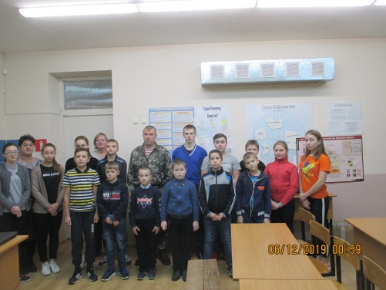
8 | Фотоотчет на сайте школы | 2.12.2019-11.12.2019 | Ответственный за ведение сайта

Директор школы Угланова Г.В.

